南京邮电大学硕士研究生复试心理测试须知
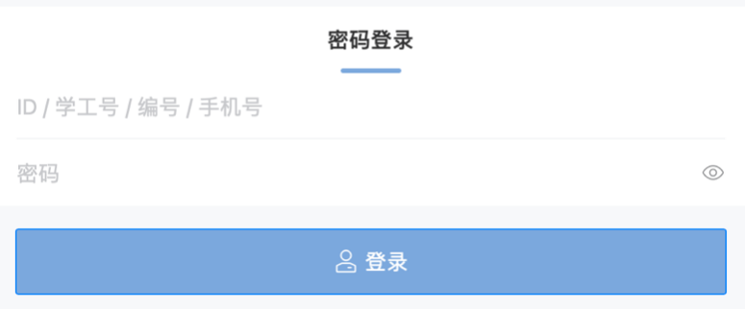
- 测试网址为https://www.psy.com.cn/m/vant/#/school/154499/student/login
** 若无法登录网页，请先尝试刷新页面、更换浏览器或等待几分钟后重新尝试
- 使用用户名：准考证号，密码：身份证后六位（若有X要大写）登录，进入系统，请依次填写【PDQ-4】、【SCL-90】两个问卷。
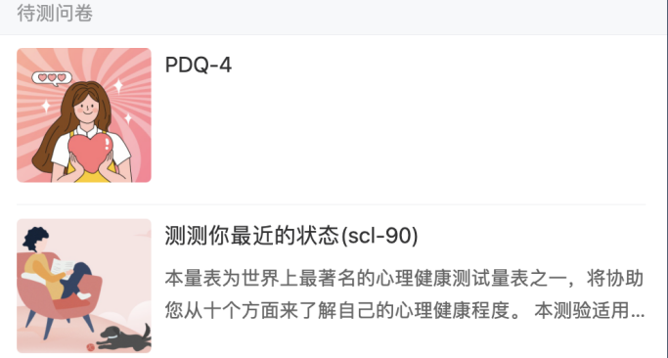
** 心理测试答案没有对错之分，请根据实际情况作答；心理问卷有测伪功能，请注意如实作答。
- 请测试者确认是否成功提交：回到首页“测评记录”， 若出现已填写的两个问卷则表明已成功提交
